Волинський національний університет імені Лесі Українки
Факультет історії, політології та національної безпеки
Волинська обласна Мала академія наук

Запрошуємо до участі у
КОНКУРСІ «МІЙ РОДОВІД»
Метою конкурсу є:
– залучення молоді до наукової діяльності;
– популяризації історії, заохочення до заняття генеалогією;
– формування навичок самостійного наукового дослідження;
– створення умов для розкриття творчого потенціалу учнів;
– залучення старшокласників до науково-дослідницької, експериментальної діяльності.
Основними завданнями Конкурсу є:
– забезпечення потреб творчої молоді щодо самореалізації, інтелектуального й духовного розвитку;
– формування та розвиток дослідницьких компетентностей;
– виховання відповідальності за результати власних досліджень;
– формування критичного мислення та вміння вести наукову дискусію;
– виховання патріотизму й поваги до сімейних цінностей.
Участь у Конкурсі можуть брати здобувачі освіти закладів загальної середньої, позашкільної, професійної освіти (професійно-технічної), фахової передвищої освіти віком від 14 до 18 років. Кількість учасників, які можуть брати участь у Конкурсі від одного закладу освіти, не обмежується.
Конкурс відбуватиметься в два етапи:
І ЕТАП – заочне оцінювання дослідницьких робіт (подання матеріалів до 15 березня 2024 р.)
Для участі у I етапі Конкурсу подаються такі документи та матеріали учасників:
– заявка на участь у І етапі Конкурсу (за QR-кодом);
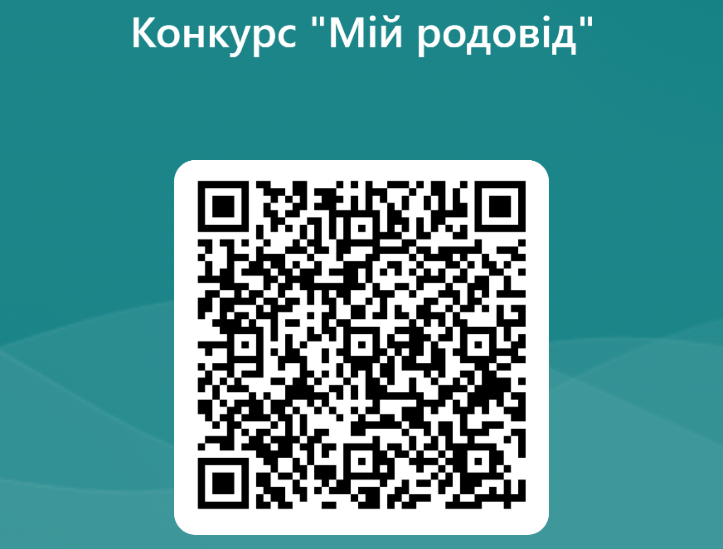
– дослідницька робота учасника на паперових і електронних носіях (оформлення відповідно до методичних рекомендацій).
ІІ ЕТАП – наукова конференція (захист робіт квітень 2024 р.). Для участі в ІІ етапі Конкурсу організатором буде розіслано запрошення для публічного представлення наукового дослідження учнем. Для виступу на науковій конференції учаснику надається до 7 хвилин (технічні можливості для презентації надаються), для відповіді на запитання – до 5 хвилин.
Переможці отримають цінні призи.
Заявки на участь та наукові дослідження для Конкурсу подаються на електронну адресу: chibirak.svitlana@vnu.edu.ua (Світлана Чибирак).
Паперові варіанти досліджень надсилаються на адресу: 43005, м. Луцьк, вул. Шопена 24, деканат факультету історії, політології та національної безпеки з поміткою «Конкурс „Мій родовід”».

Оргкомітет

